Afbeelding met Flessendop, Handelsmerk, blauw, grond

Door AI gegenereerde inhoud is mogelijk onjuist. 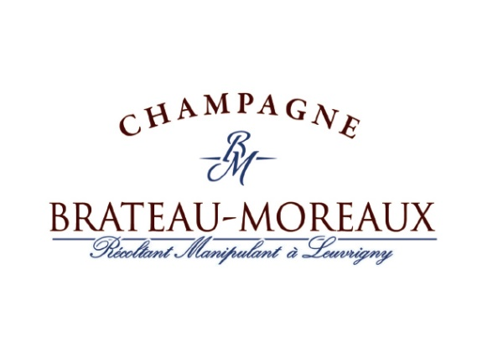 Afbeelding met Flessendop, tekst

Door AI gegenereerde inhoud is mogelijk onjuist.

**Brut – Cuvée Tradition:** (€ 22.50)

Zijn gouden kleur en gulzige, fruitige neus doen denken aan geel en gedroogd fruit.

Het gehemelte is evenwichtig en soepel in de aanzet en is van goede breedte met tonen van amandel en citrus.

Een royale champagne bij een maaltijd.

Te genieten tussen 8°C en 10°C.

DOSERING: 9g/L

100% Pinot Meunier

Rijping tot 3 jaar in de kelder

**Cuvée de Réserve:** (€ 23.50 fles: € 56.00 Magnum)

Half Chardonnay, half Meunier, deze cuvée verleidt met de delicatesse en complexiteit van zijn aromatische expressie, een mix van witte bloemen, ananas, gedroogd fruit en een minerale noot in de neus.

Deze champagne combineert soepelheid en frisheid.

Schenken tussen 8°C en 10°C.

DOSERING: 9g/L

50% Pinot Meunier – 50% Chardonnay

Rijping tot 3 jaar in de kelder

**Rosé**: (€ 23.75)

Na de subtiele mix van Brut Tradition en een rode champagnewijn, kondigt deze Rosé champagne zich aan met een delicate zalmkleur en bekroond met een fijn schuim.

In de neus mengt het rode bes en framboos.

De smaak combineert rondheid en frisheid met elegantie.

Een frisse en gastronomische champagne.

Schenken tussen 8°C en 10°C.

DOSERING: 9g/L

100% Pinot Meunier

Rijping tot 3 jaar

**Cuvée de Lys**: (€ 26.75)

Deze 100% Chardonnay cuvée onthult alle specifieke kenmerken van deze druivensoort. Deze champagne met finesse, frisheid en lichtheid zal uw smaakpapillen in verrukking brengen. Zijn neus is assertief en elegant. Zijn genereuze smaakpapillen, met een weelderig bruisen, zijn de belichaming van evenwicht voor een champagne.

Schenken tussen 8°C en 10°C.

DOSERING: 10g/L

100% Chardonnay

Rijping tot 3 jaar

**Coers de cuvée La Mazure**: (€ 27.75)

Deze Coeur de Cuvée met een lage dosis van een mooie gouden kleur en een licht patrijsoog, biedt ons een levendige en gulzige neus en een briochegehemelte met een goede lengte.

Een Cuvée om van te genieten voor een puur moment van genot.

DOSERING: 2g/L

100% Pinot Meunier

Rijping tot 3 jaar.

**_____________________________________________**

**Souvenirs des Bulles**

FMA Consultancy & Services CommV

Antwerpsebaan 270-6, te 2040 Berendrecht

tel. +32 480 62 82 62

e-mail: [info@fmas.be](mailto:info@fmas.be) of [frank.maerckaert@telenet.be](mailto:frank.maerckaert@telenet.be)

______________________________________